**重庆市酉阳土家族苗族自治县酉东片区(供区三)管道天然气特许经营项目（第二次）答疑（一）**

各潜在投标人：

现将“重庆市酉阳土家族苗族自治县酉东片区(供区三)管道天然气特许经营项目（第二次）” 答疑发布如下：

**提问1：**招标文件写到的：“特别提示：酉东片区特许经营区域内，已建成约8公里长燃气管道，对经评估机构评估质量合格部分纳入中标企业投资成本。”如果严重超过8公里的燃气管道以及其他已经发生的勘察、设计工程量评估的费用是否纳入中标企业投资成本？

**答：根据已建成的燃气管道据实计算长度。**

**提问2：**本次招标2.3写到:“特许经营方式：根据重庆市安全生产委员会《关于印发<重庆市城市燃气管道“带病运行”专项治理总体方案>的通知》（渝安委〔2024〕10号）文件规定，到2025年底，暂停新增燃气特许经营权的规定，中标人取得本招标燃气特许经营权资格后，应与酉阳县内现从事燃气特许经营的企业进行协商经营，招标人不单独为中标人另行颁发燃气特许经营权。若中标人取得燃气特许经营资格后，未能与酉阳县内现从事燃气特许经营的企业达成协商经营的，中标人可以解除合同，招标人与中标人均不构成违约，招标人与中标人互不承担违约责任。”本次招标既然是燃气特许经营权招标，中标人取得本招标燃气特许经营权资格不单独颁发燃气特许经营权，那此次招标的目的是什么、意义何在？如果不是“现从事燃气特许经营的企业”在被限制投标的情况下借第三方企业作为投标人来投标、如果投标人不是同“现从事燃气特许经营的企业”事先协商好，本招标文件中“中标人取得本招标燃气特许经营权资格后，应与酉阳县内现从事燃气特许经营的企业进行协商经营”根本不具备可操作性，这样的招投标完全是在浪费各方时间和资源，而要满足前面提到的两个假设的条件的招投标又是否具有合规性？综上，此次招标的合法性、合理性、合规性？

**答：2023年12月，酉阳县经信委将天然气下乡工程申报纳入酉阳县2024年重点工程项目予以实施，该天然气下乡工程包括酉阳自治县酉东片区(供区三)管道天然气特许经营项目和酉阳自治县酉西片区(供区四)管道天然气特许经营项目。酉阳县经信委聘请第三方机构于2024年2月完成上述两个特许经营项目初稿制定，后几经修改完善，于2024年4月28日经酉阳县政府第60次常务会议审议通过。按照县政府分期分批实施的要求，酉阳县经信委先期启动酉阳自治县酉东片区(供区三)管道天然气特许经营项目招标。**

**2024年4月，重庆市安委会下发《关于印发<重庆市城市燃气管道“带病运行”专项治理总体方案>的通知》（渝安委〔2024〕10号），通知明确规定，按照“只减不增、优化整合”的原则，到2025年底，暂停新增燃气特许经营权。在此情况下，酉阳县经信委为推进该重点工程项目落地，又不能违背市上规定，故决定采取合作经营的模式，即在中标人取得本招标燃气特许经营权资格后，中标人与酉阳县内现从事燃气特许经营的企业进行协商经营，招标人不单独为中标人另行颁发燃气特许经营权。**

**针对该问题，《重庆市酉阳土家族苗族自治县酉东片区(供区三)管道天然气特许经营项目招标文件》第2.3款也特别进行了明确：“若中标人取得燃气特许经营资格后，未能与酉阳县内现从事燃气特许经营的企业达成协商经营的，中标人可以解除合同，招标人与中标人均不构成违约，招标人与中标人互不承担违约责任。”**

**提问3：“招标保证金收取，本次招标投标保证金为￥3000000（大写：人民币叁佰万元整）而且缴纳方式只有银行转账”。根据国家规定投标保证金不得高于￥800000（大写：人民币捌拾万元整），且“支付缴纳方式不得强制要求投标人、中标人缴纳现金保证金”。招标文件相关要求的合规性何在？**

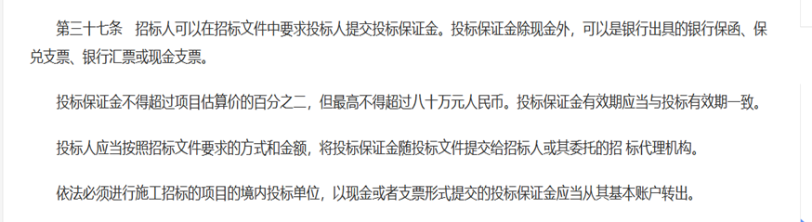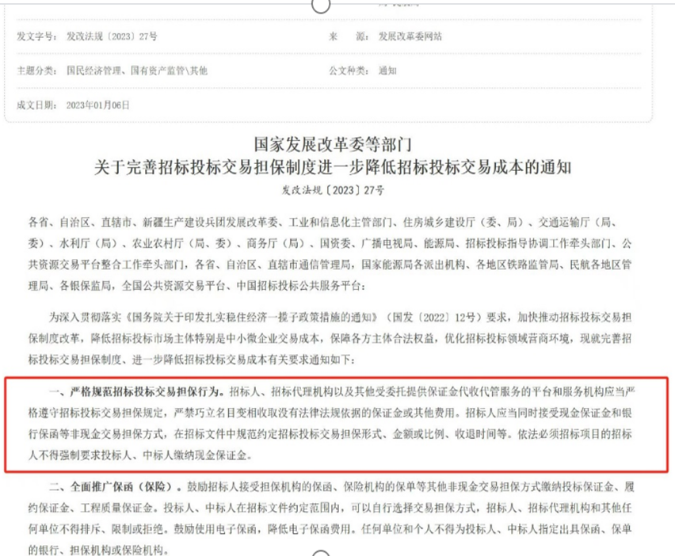

**答：****本项目投标保证金缴纳方式详见补遗一；投标保证金缴纳标准按2023年6月重庆市公共资源交易监督管理局《重庆市房屋建筑和市政基础设施工程施工标准招标文件（纸质招标2020年版）》（2023年6月修改word版)（投标人须知前附表3.4投标保证金：[提示：投标保证金金额不超过该招标项目估算价或经批准的概算金额或最高限价的2%。]）设置。**

**招标人：酉阳土家族苗族自治县经济和信息化委员会**

**招标代理机构：重庆宸霆工程管理有限公司**

**2024年10月15日**